AVENTURATE EN CUSCO
Con su fascinante historia, antiguo legado, maravillas naturales y gastronomía mundialmente famosa, verdaderamente hay algo para todos en la tierra de los incas. La dramática geografía del país se traduce en paisajes impresionantes, llevándonos desde la costa hacia los Andes y finalmente la Amazonía. Déjate deslumbrar por la cultura y arqueología en Lima o Cusco
(NUESTRO PLAN INCLUYE POR PERSONA) | (NUESTRO PLAN NO INCLUYE POR PERSONA)
• Traslados: aeropuerto/hotel/aeropuerto  • 4 noches de alojamiento en Cusco  • Desayunos diarios en los hoteles.  • Visita de medio día a la ciudad del Cusco y ruinas cercanas en regular  • Excursión a Machu Picchu Con Tren Expedition o Voyager (Bimodal Bus + tren) – No incluye almuerzo en Machu Picchu.  • Full day a la montaña de colores: traslados, guía, entradas, desayuno y almuerzo –no bebidas  • Full day a la Laguna Humantay: traslados, guía, entradas, desayuno y almuerzo –no bebidas  • Ingreso a todos los atractivos turísticos.  • Tarjeta de asistencia médica para menores de 85 años | • Tiquetes aéreos.  • Impuestos del tiquete y salida de los países.  • Alimentación y gastos no estipulados  • Propinas.  • Actividades no descritas en el programa.

SERVICIOS EN COMPARTIDO
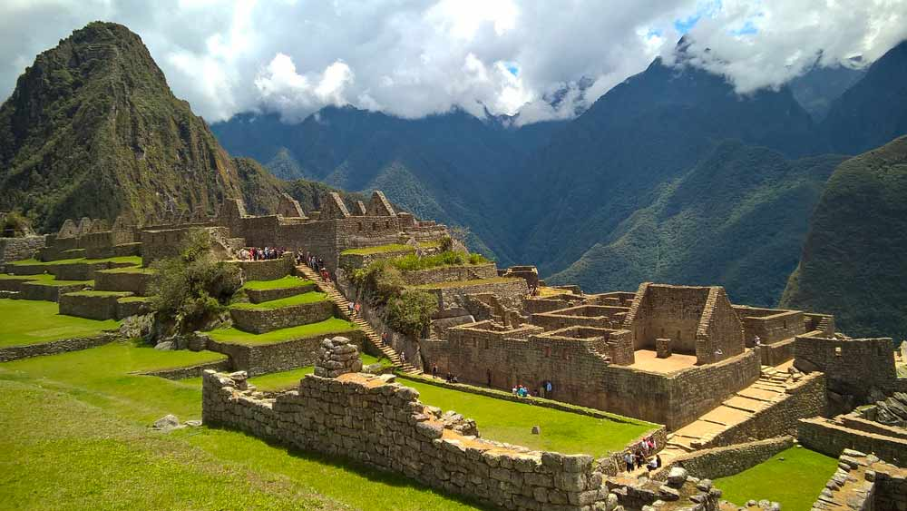

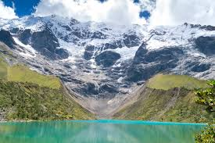

PRECIO POR PERSONA EN DÓLARES AMERICANOS.

CATEGORIA DE HOTELES | DESDE | HASTA | NOCHES | SENCILLA | DOBLE | TRIPLE
TURISTA | 01-feb-26 | 31-mar-26 | 4 | $ 905 | $ 809 | $ 789
TURISTA | Noche Adicional Cusco |  |  | $ 65 | $ 45 | $ 35
TURISTA | 01-abr-26 | 31-oct-2026 | 4 | $ 949 | $ 849 | $ 829
TURISTA | Noche Adicional Cusco |  |  | $ 70 | $ 50 | $ 40
TURISTA | 01-nov-26 | 19-dic-2026 | 4 | $ 905 | $ 809 | $ 789
TURISTA | Noche Adicional Cusco |  |  | $ 65 | $ 45 | $ 35
CATEGORIA DE HOTELES | DESDE | HASTA | NOCHES | SENCILLA | DOBLE | TRIPLE
TURISTA SUPERIOR | 01-feb-26 | 31-mar-26 | 4 | $ 995 | $ 845 | $ 835
TURISTA SUPERIOR | Noche Adicional Cusco |  |  | $ 85 | $ 49 | $ 45
TURISTA SUPERIOR | 01-abr-26 | 31-oct-2026 | 4 | $ 1.035 | $ 885 | $ 875
TURISTA SUPERIOR | Noche Adicional Cusco |  |  | $ 90 | $ 55 | $ 50
TURISTA SUPERIOR | 01-nov-26 | 19-dic-2026 | 4 | $ 995 | $ 845 | $ 835
TURISTA SUPERIOR | Noche Adicional Cusco |  |  | $ 85 | $ 49 | $ 45

OPCIONALES EN DESTINO
F/D Valle Sagrado de los Inkas  Visitarás las Ruinas de Pisaq + Fortaleza de Ollantaytambo  Opcional: Chincheros (de regreso a Cusco)  Frecuencia: Diaria.  Incluye:  *Transporte ida y vuelta  * Almuerzo (sin bebidas)  * Guía  *Todos los ingresos  Mínimo 2 pax  Desde USD 85 por persona | H/D Cuatrimotos  Aventúrate a recorrer el valle sagrado visitando lugares como Maras, Moray y Salineras  Incluye:  *Cuatrimoto  *Guía  *Transporte  *Todos los ingresos  Mínimo 2 pax  Desde USD 85 por persona | Pregunta por estas y más excursiones
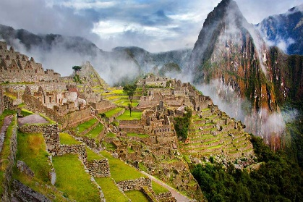 | 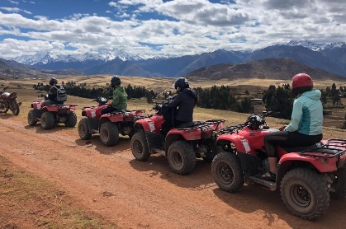 | Pregunta por estas y más excursiones

TERMINOS Y CONDICIONES
• Reserva hasta agotar existencia
• Se consideran niños de 2 a 11 años, La tarifa de niño se debe consultar con el operador ya que depende de la temporada y el hotel.
• Aplica suplementos para otras fechas. (Semana Santa, Fiestas Patrias 28,29 de Julio, Navidad y año nuevo). Del 21 al 26 de junio se desarrolla el Inti Raymi en Cusco y las tarifas de hoteles en dicha ciudad puede variar.
• Los precios mencionados son condicionales hasta el momento que se confirme la reserva
• Estas tarifas pueden variar si se cambian hoteles, fechas de viaje, servicios, número de Integrantes y temporadas especiales, en estos casos pueden aplicar suplementos • Los Trenes en Machu Pichu funcionan con tarifa dinámica
• Para viajar se requiere pasaporte con vigencia mínima de 6 meses, cédula de ciudadanía original.
• Diligenciar para la entrada a Perú el formulario digital 24 horas antes al viaje. CLICK AQUÍ

PARA TENER EN CUENTA
• Alojamiento pago en dólares americanos.
• Tarifas e impuestos sujetos a cambios sin previo aviso.
• En caso de no SHOW se aplica penalidad del 100 % sobre el valor del paquete.
• Es importante que este en el aeropuerto como mínimo con cuatro (4) horas antes de la salida del vuelo.
• Para adultos mayores de 85 años y hasta 99 años el valor de suplemento por asistencia médica es de Usd 2 dólares diarios
• Para menores de edad deben presentar pasaporte, registro civil de nacimiento y permiso autenticado en notaria por los padres.

La mayoría de habitaciones cuentan con cama doble o matrimonial 125cm ancho X 180cm largo
